SANTO DOMINGO VERACLUB SUNSCAPE DOMINICUS

GENNAIO - DICEMBRE 2027
9 giorni e 7 notti | ALL INCLUSIVE
da € 1.209 p.p.

LA QUOTA COMPRENDE
- Volo charter da Roma Fiumicino e Milano Malpensa (partenze di venerdi e sabato), Verona (partenze di venerdì)
- 1 bagaglio a mano piccolo e 1 bagaglio da cappelliera a persona,
- 1 bagaglio da stiva a persona di max 15 kg (soggetto a riconferma alla
partenza)
- Trasferimenti collettivi in arrivo e partenza
- Trattamento di All Inclusive
- Sistemazione per 7 notti in camere deluxe tropical view

LA QUOTA NON COMPRENDE
- Tasse aeroportuali: da Roma Fiumicino (179€ a persona) / da Milano
Malpensa (165€ a persona ) / da Verona (164€ a persona)
- Oneri di gestione carburante e valute 188€ a persona da Roma Fiumicino e
Verona
- Oneri di gestione carburante e valute 204€ a persona da Milano Malpensa
- Quota Corsia Tax 6€ a persona
- Quota gestione pratica 100€ a persona (obbligatoria che comprende assicurazione medico-bagaglio-annullamento e assistenza h24 dall’Italia),
•tutto ciò non citato nella voce “la quota comprende”

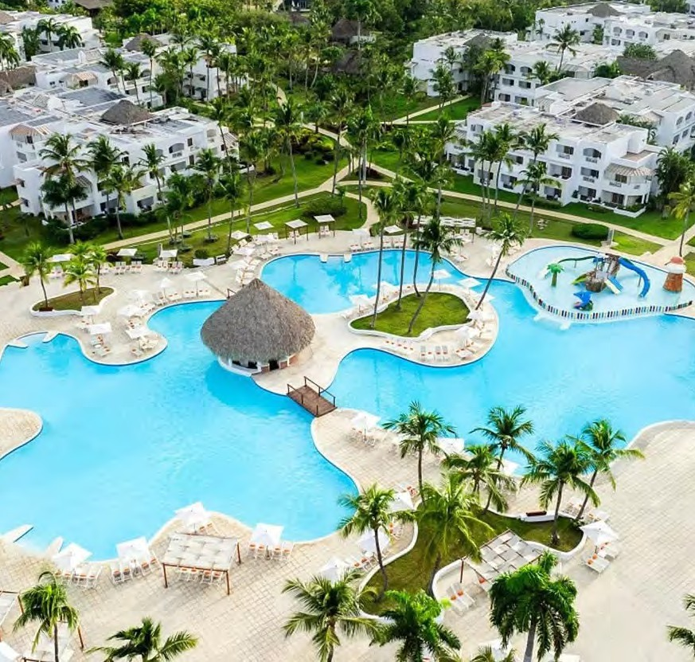



PER INFORMAZIONI
+39 0698378037 - booking@4utravel.it - www.4utravel.it

DATA DI PARTENZA  DAL 05 GENNAIO AL 04 FEBBRAIO 2027 | QUOTA IN DOPPIA
DATA DI PARTENZA  DAL 05 GENNAIO AL 04 FEBBRAIO 2027 | 1.829 €
DAL 05 AL 11 FEBBRAIO 2027 | 1.739 €
DAL 12 AL 25 FEBBRAIO 2027 | 1.859 €
DAL 26 FEBBRARIO ALL 11 MARZO 2027 | 1.739 €
DAL 12 AL 21 MARZO 2027 | 1.689 €
DAL 22 AL 28 MARZO 2027 | 1.719 €
DAL 29 MARZO AL 04 APRILE 2027 | 1.609 €
DAL 05 AL 29 APRILE 2027 | 1.459 €
DAL 30 APRILE AL 06 MAGGIO 2027 | 1.429 €
DAL 07 MAGGIO AL 30 GIUGNO 2027 | 1.249 €
DAL 01 AL 08 LUGLIO 2027 | 1.399 €
DAL 09 AL 15 LUGLIO 2027 | 1.449 €
DAL 16 AL 22 LUGLIO 2027 | 1.499 €
DAL 24 AL 31 AGOSTO 2027 | 1.349 €
DAL 01 AL 30 SETTEMBRE 2027 | 1.209 €
DAL 01 AL 21 OTTOBRE 2027 | 1.239 €
DAL 22 AL 28 OTTOBRE 2027 | 1.369 €
DAL 29 OTTOBRE AL 08 DICEMBRE 2027 | 1.539 €
DAL 09 AL 15 DICEMBRE 2027 | 1.519 €

DESCRIZIONE DELLA STRUTTURA:
Il Villaggio: Il Villaggio, oggetto di una profonda e recente ristrutturazione, è un’oasi sul Mar dei Caraibi. La splendida posizione e l’atmosfera piacevole e rilassante lo rendono ideale per le famiglie e i giovani che passano da un divertimento all’altro, tra giochi, sport, balli e le risate con i ragazzi dell’equipe Veraclub. Qui i pensieri volano via in un attimo e resta solo un grande sorriso stampato sul viso di tutti.
La posizione: Località, Bayahibe. Dista 90 minuti dall’aeroporto di Santo Domingo e 30 minuti dall’aeroporto di La Romana.
I Servizi: Ristorante “Windows” con servizio a buffet per colazione, pranzo e cena, posizionato in zona spiaggia, con angolo pasta gestito da un nostro chef. Vasta offerta di ristoranti tematici per la cena inclusi nella Formula All Inclusive, tra i quali citiamo: Tierra (Amazonian cuisine), Chopsticks (Asiatico), Da Mario (Italiano), Pizzeria, Tiki Taco (Messicano), Blu Water Grill (specialità carne e pesce alla griglia). Disponibile anche, nella sua suggestiva posizione sul molo, il Ristorante La Cala (a pagamento, non incluso nell’All Inclusive). Diversi bar e punti snack (tra cui il Coco Café aperto h24) distribuiti all’interno del resort che offrono bevande e spuntini nell’arco della giornata, grande piscina fronte mare attrezzata con ombrelloni e lettini gratuiti fino ad esaurimento, teatro, sale conferenza, boutique. A pagamento: centro benessere, sauna, bagno turco, massaggi e trattamenti vari di bellezza. Wi-fi: collegamento gratuito nelle aree comuni e nelle camere. Carte di credito accetta-te: Visa, Mastercard e American Express. Veraclub frequentato da clientela internazionale.
La Spiaggia: Bellissima spiaggia di sabbia fine, situata di fronte al Villaggio, attrezzata con ombrelloni e lettini gratuiti fino ad esaurimento. Teli mare gratuiti.
Le camere: Il resort offre diverse tipologie di camere, recentemente ristrutturate. Quelle destinate al Veraclub sono le Deluxe Tropical View, la maggior par-te dotate di due letti full size (2 x 1,35 m) ed alcune di letto king size (2 x 1,95 m). Tutte le camere dispongono di balcone, servizi privati con doccia, asciugacapelli, aria condizionata, telefono, Tv, frigobar con acqua, soft drink e birra (all’arrivo), cassetta di sicurezza. Sono disponibili, inoltre, camere Sun Club Tropical View, che hanno le medesime dotazioni delle Deluxe Tropical View ma con i seguenti plus inclusi: refill quotidiano del minibar, accappatoio e ciabattine in camera, utilizzo della Sun Club lounge con bevande premium e birra in bottiglia, spiaggia e ristorante (colazione e pranzo) dedicati. Corrente a 110 volt con prese a 2 poli.
Lo Sport: Canoa, calcetto, basket, acquagym, fitness, pallanuoto, beach volley, beach tennis, bocce, ping-pong e palestra.
L’Animazione: collaborazione con lo staff di animazione del resort. Previste serate con show di tipo internazionale.
I bambini: Superminiclub per bambini 3-11 anni dotato di grande sala climatizzata e di un’area esterna; dai 6 anni compiuti i bambini potranno praticare beach volley, bocce e ping-pong.
Superbaby - da 3 a 5 anni: Giochi, laboratori creativi, superminishow, giochi di teatro e baby dance.
Superkid - da 6 a 8 anni: Discipline sportive, laboratorio cucina, acqua kids e Vera kids training, Wacky Races, giochi in spiaggia, superminishow, giochi di teatro e baby dance.
Supergang - da 9 a 11 anni: Discipline sportive, superminishow, acqua kids e Vera kids training, giochi in spiaggia, Wacky Races, giochi di teatro e baby dance.

SUPPLEMENTI E RIDUZIONI:
- Supplemento camera singola su richiesta
- Quota bambini 0/2 anni GRATUITO
- Dal 05/01 al 07/04 e dal 18/07 al 23/08 Riduzione bambini 2/12 anni non compiuti in camera con 2 adulti 370€ a bambino
- Dal 08/04 al 17/07 e dal 24/08 al 15/12 Riduzione bambini 2/12 anni non compiuti in camera con 2 adulti 450€ a bambino
- Supplemento camera sunclub tropical view 200€ a persona per 7 notti

IL TRATTAMENTO DI ALL INCLUSIVE COMPRENDE:
- Prima colazione, pranzo e cena a buffet inclusi presso il ristorante “Windows”
- Cena tipica dominicana una volta a settimana
- Possibilità di cenare senza supplemento presso i vari ristoranti tematici
- Snack dolci e salati presso i vari bar secondo gli orari di apertura (anche orario notturno)
- Acqua, vino, birra e soft drink inclusi ai pasti
- Bevande analcoliche e una selezione di bevande alcoliche nazionali incluse durante il giorno h24, secondo gli orari di apertura dei bar (ad eccezione di bevande in bottiglia e lattina);
- Tè, tisane, caffè americano, caffè espresso

**Alimenti per celiaci: disponibili prodotti base, generalmente pane, pasta ed un tipo di dolce per colazione. È richiesta la segnalazione al momento della prenota-zione**

NOTE IMPORTANTI:
- Trasferimenti collettivi sia in arrivo che in partenza
- L’ingresso nella Repubblica Dominicana è consentito solo con passaporto valido pari alla durata del soggiorno. Non è necessario visto d’ingresso per motivi di turismo.

